**Aplikasi Maintenance Barang Berbasis Android**

Usercase Aplikasi

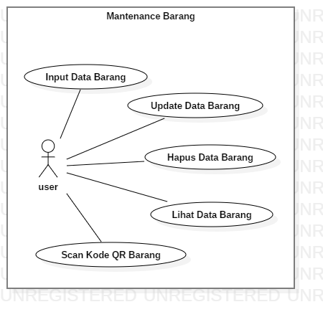

Penggunaan Aplikasi

ketika kita membuka aplikasi. Kita akan ditemukan dengan tampilan utama yang memiliki dua tombol, tombol pertama “Machine Data” dan tombol kedua “Code Reader”

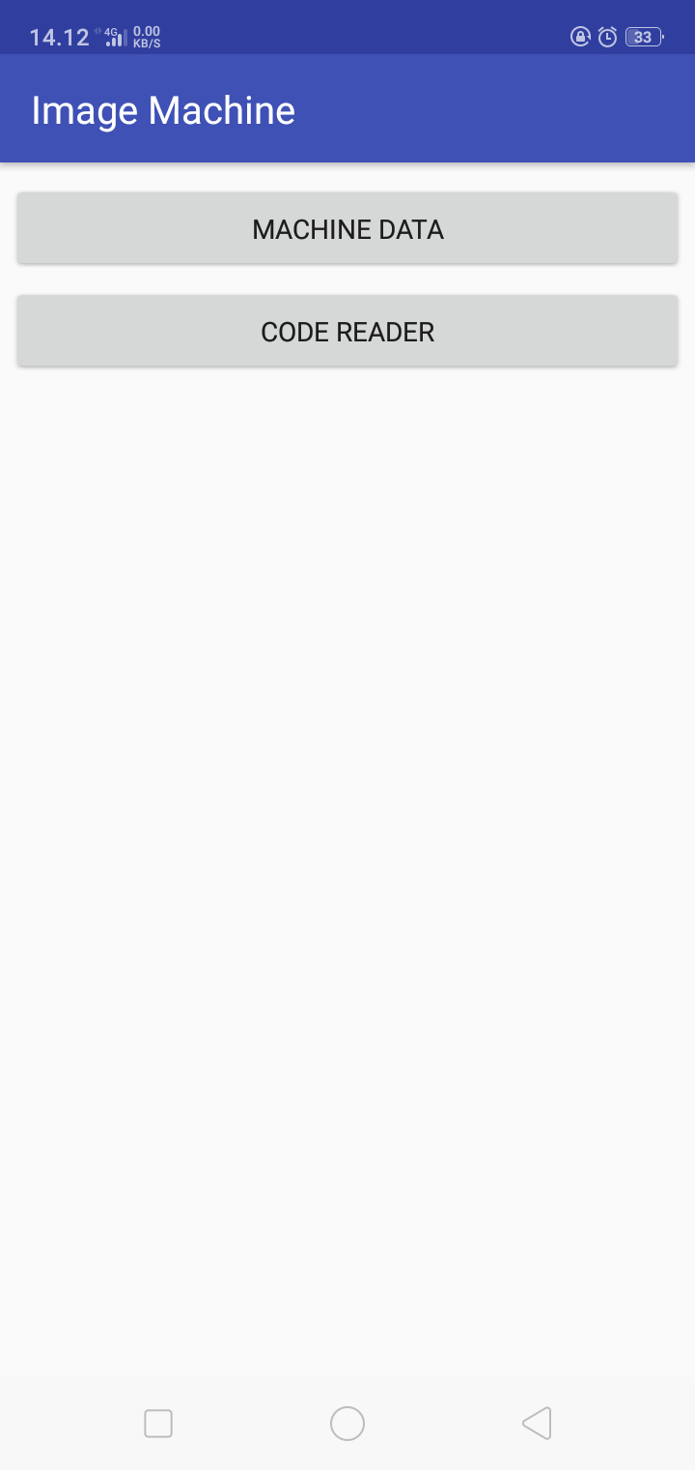

Bila kita menekan tombol “Machine Data”. Tampilan list data-data barang akan berjejer sesuai dengan urutan list yang kita inginkan. Pada tampilan ini aplikasi akan menyedikan dua tombol. Tombol pertama “New Data” digunakan untuk menambah data barang yang ingin kita maintenance, tombol kedua “Sort List” berguna untuk mengurutkan data-data barang yang telah diinputkan sesuai dengan kebutuhan kita.

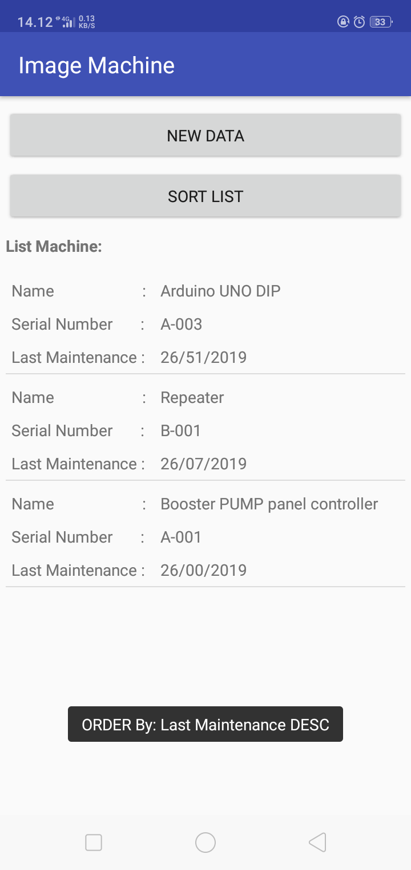

Pada tampilan Tambah data, ada beberapa data yang perlu kita isi, pastikan kita mengisi semua data agar data barang baru yang kita ingin tambahkan dapat berhasil ditambahkan.

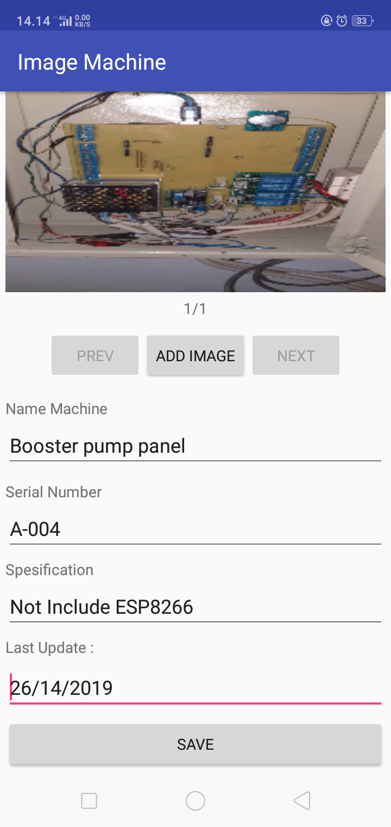

Untuk pengisian data tanggal, pengguna akan dipermudah dengan tampilan data kalender pada aslinya. Bertujuan menghindari *human error* pada pengisiandata tanggal.

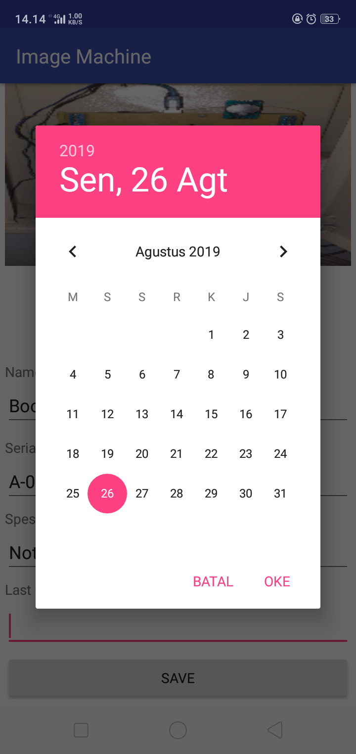

Bila data-data barang berhasil ditambahkan, aplikasi akan memindahkan kita pada halaman tampil data barang yang berhasil kita tambakan. Pada tampilan ini kita diberikan dua pilihan perubahan data, yang pertama “Edit” digunakan untuk merubah atau memperbaiki data yang berhasil kita tambahkan atau “Delete” untuk menghapus data tersebut.

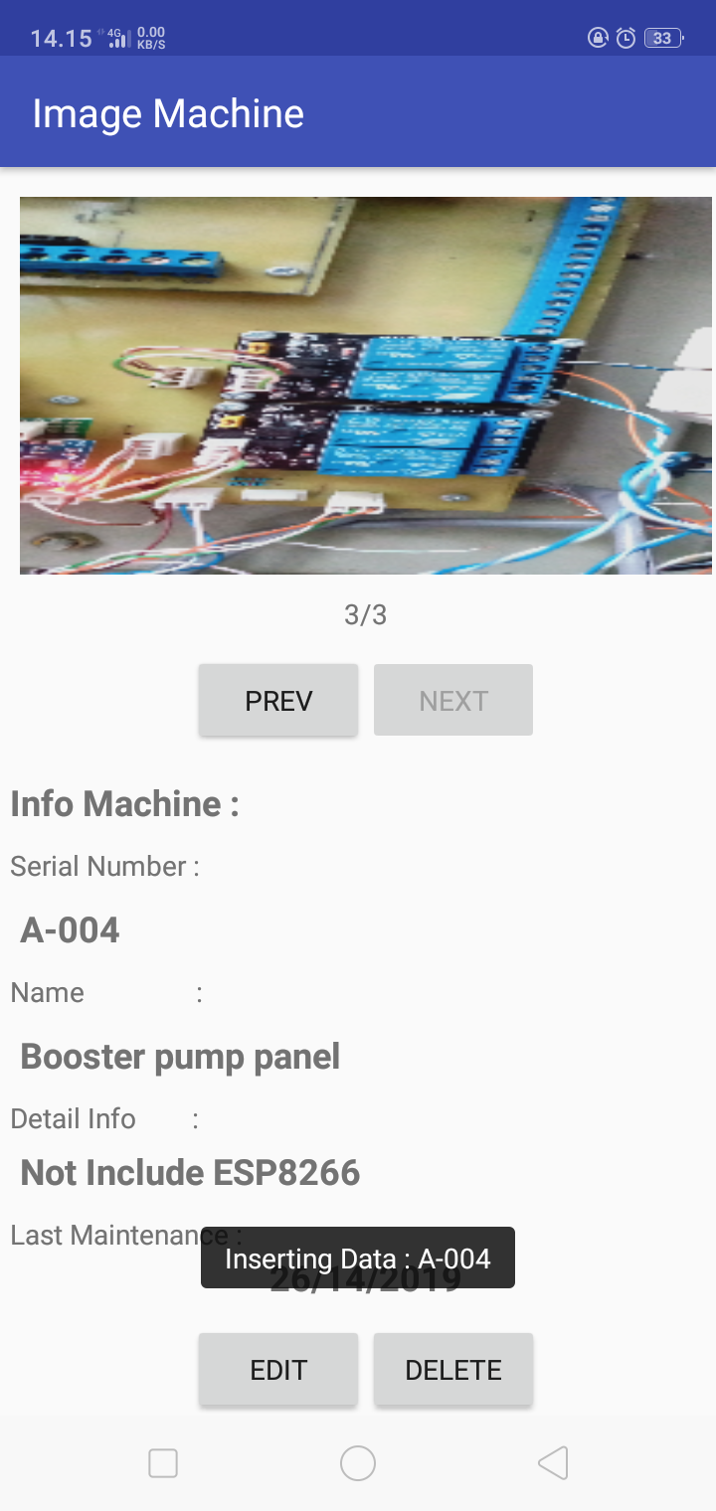

Jika tombol “Edit” ditekan kita akan melihan tampilan seperti gambar di bawah. Kita bisa merubah data-data yang ingin kita ubah dari data sebelumnya.

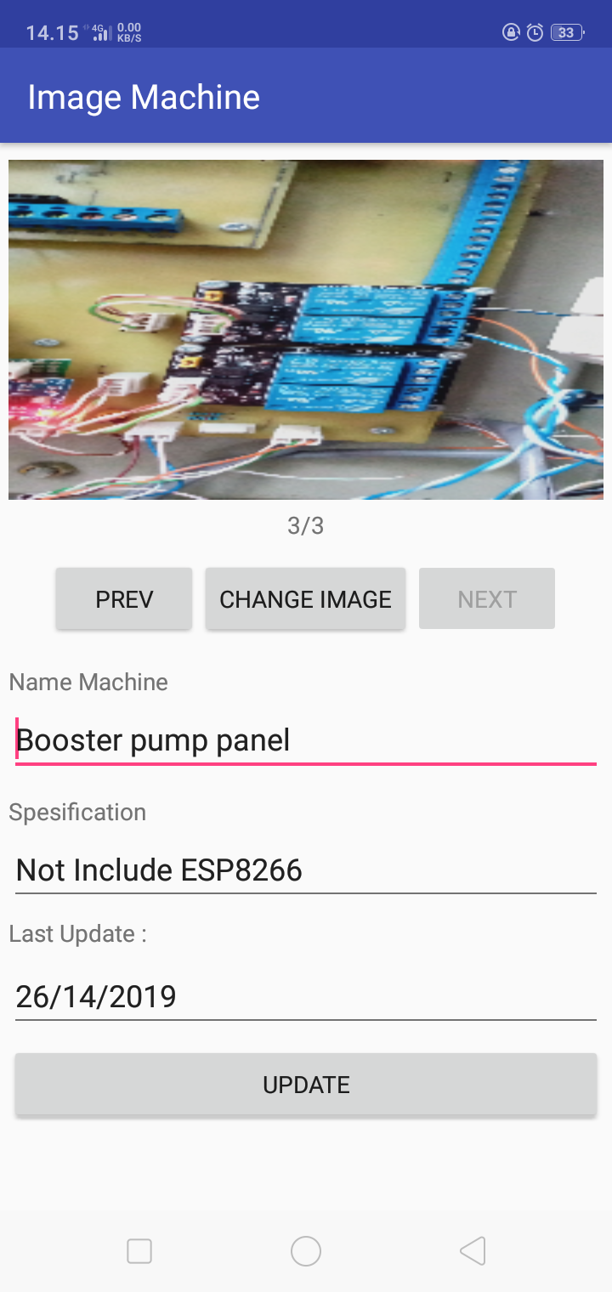

Kembali pada menu sebelumnya ketika kita menekan tombol “Machine Data” . pengguna dapat melihat data yang sudah ditambahkan dengan cara menekan data yang ingin dilihat, maka aplikasi akan menampilkan tampilan tampil data barang. Sama seperti ketika kita selesai menambahkan data barang kita juga bisa merubah atau menghapus data.

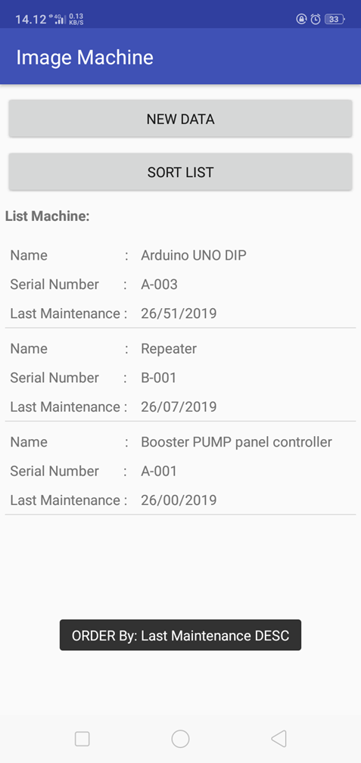 

Ketika kita menekan tombol “Code Reader” pada tampilan utama barang, aplikasi akan memindahkan ketampilan scan kode QR

